Отчёт по практической работе № 3 студента Асылбек уулу Бакыта группы ИСП-207

Тема: “Создание таблиц в MS SQL Server”

Цель: Приобретение навыков практической работы в среде MS SQL SERVER.

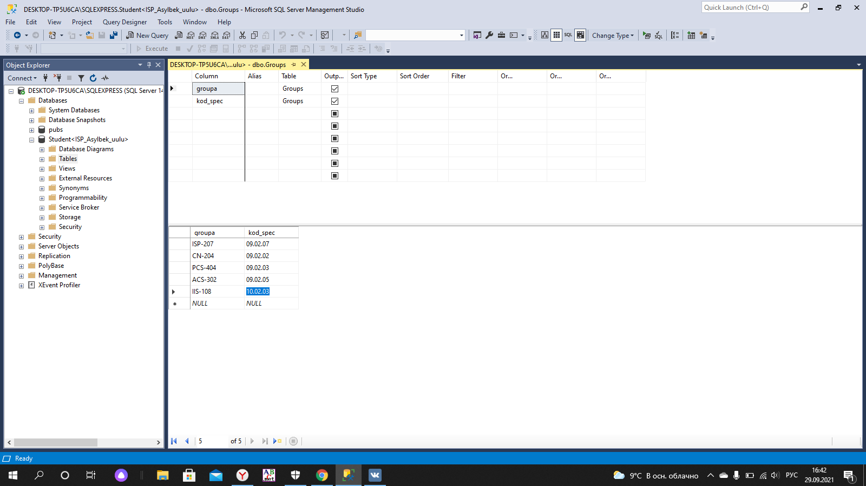

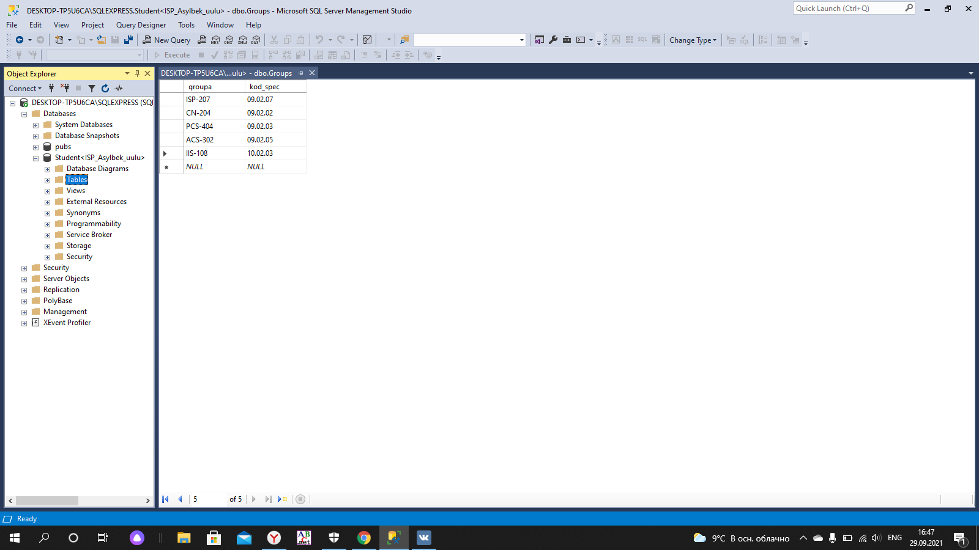

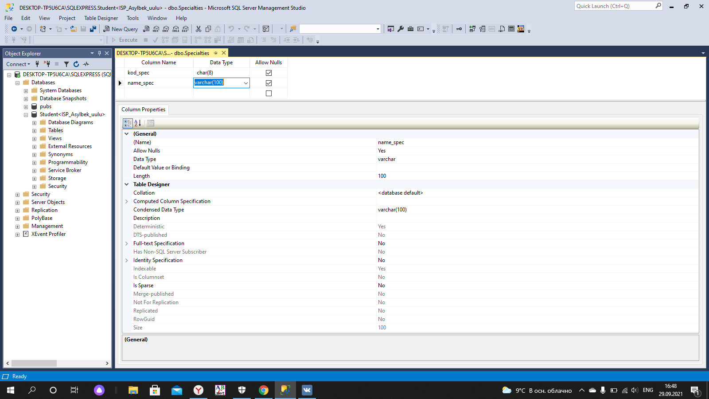

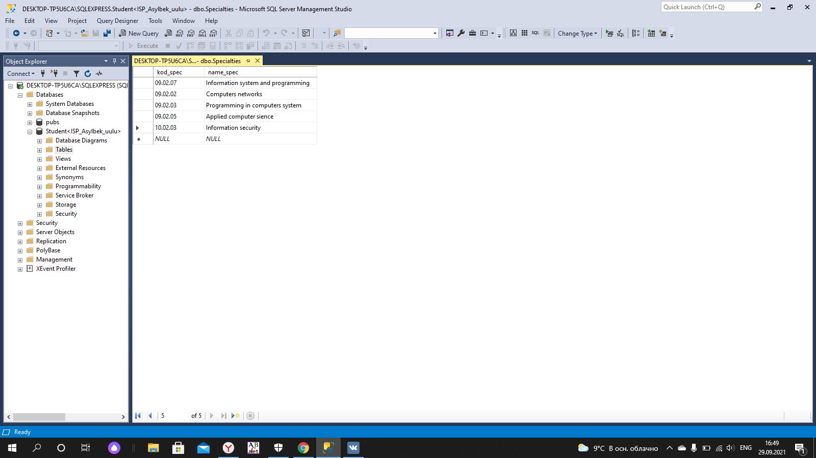

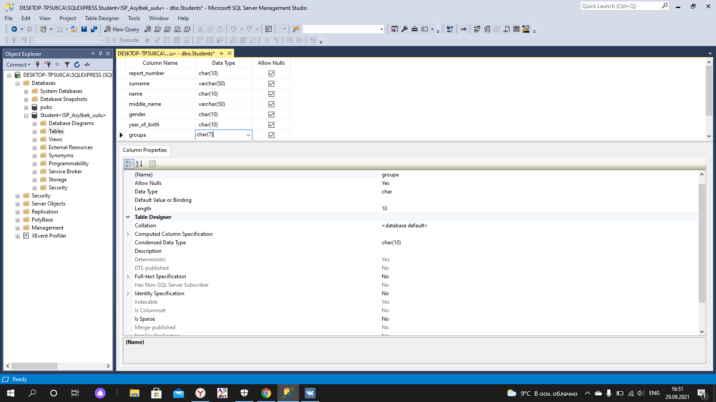

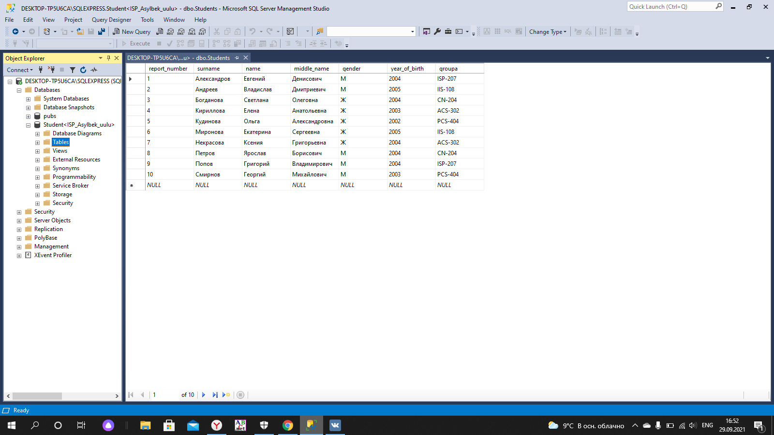

9. Создать представление, в котором соединить таблицы в конструкторе запросов по совпадающим полям, вынести в результирующую таблицу поля: **Фамилия, Имя,Пол, Группа, Код_спец, Название_специальности.**

SELECT dbo.students.surname, dbo.students.name, dbo.students.gender, dbo.groups.groupa, dbo.specialties.kod_spec, dbo.specialties.name_spec, dbo.students.report_number

FROM dbo.groups INNER JOIN

dbo.students ON dbo.groups.groupa = dbo.students.groupa INNER JOIN

dbo.specialties ON dbo.groups.kod_spec = dbo.specialties.kod_spec

GROUP BY dbo.students.surname, dbo.students.name, dbo.students.gender, dbo.groups.groupa, dbo.specialties.kod_spec, dbo.specialties.name_spec, dbo.students.report_number

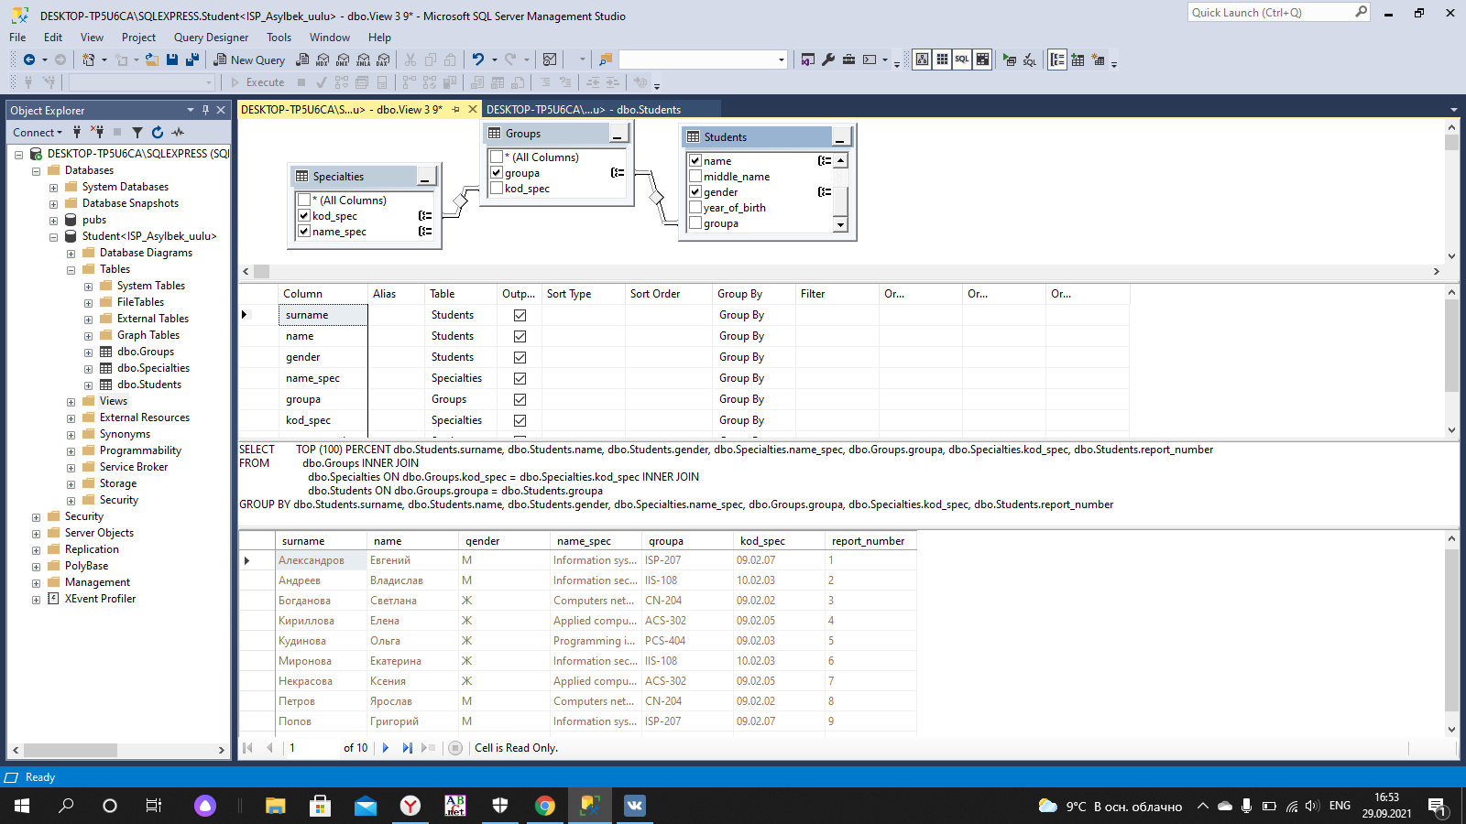

10. Создать представление, в котором выбрать данные о студентах заданной специальности, заданной группы.

SELECT dbo.students.surname, dbo.students.name, dbo.students.report_number, dbo.students.gender, dbo.students.year_of_birth, dbo.specialties.name_spec, dbo.groups.kod_spec, dbo.groups.groupa

FROM dbo.groups INNER JOIN

dbo.specialties ON dbo.groups.kod_spec = dbo.specialties.kod_spec INNER JOIN

dbo.students ON dbo.groups.groupa = dbo.students.groupa

GROUP BY dbo.students.surname, dbo.students.name, dbo.students.report_number, dbo.students.gender, dbo.students.year_of_birth, dbo.specialties.name_spec, dbo.groups.kod_spec, dbo.groups.groupa

HAVING (dbo.specialties.name_spec = 'Applied computer sience') AND (dbo.groups.groupa = 'ACS-302')

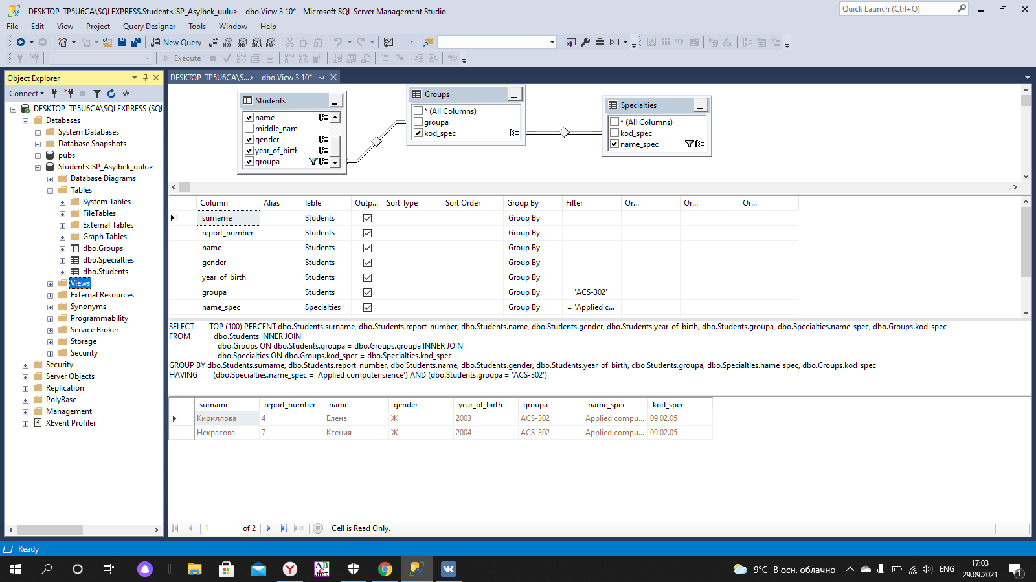

11. Создать представление, в котором выбрать данные о студентах мужского (женского) пола заданной группы.

SELECT surname, name, report_number, groupa, gender

FROM dbo.students

WHERE (groupa = 'ACS-302') AND (gender = 'Ж')

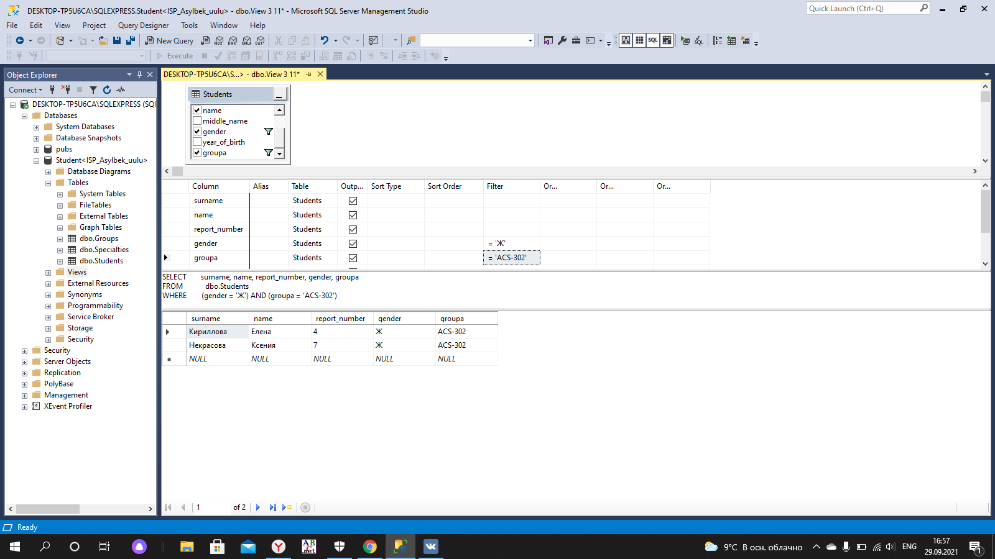

12. Посчитать количество студентов в каждой группе, на каждой специальности.

SELECT dbo.students.surname, dbo.students.name, dbo.groups.groupa, dbo.specialties.kod_spec, dbo.specialties.name_spec, dbo.students.report_number

FROM dbo.groups INNER JOIN

dbo.students ON dbo.groups.groupa = dbo.students.groupa INNER JOIN

dbo.specialties ON dbo.groups.kod_spec = dbo.specialties.kod_spec

GROUP BY dbo.students.surname, dbo.students.name, dbo.groups.groupa, dbo.specialties.kod_spec, dbo.specialties.name_spec, dbo.students.report_number

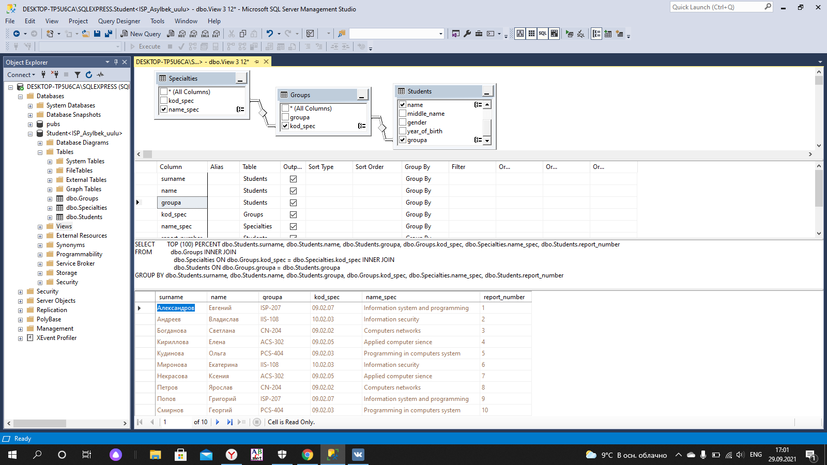

База данных – поименованная совокупность данных, отражающая состояние объектов и их отношений в рассматриваемой предметной области.

СУБД – совокупность языковых и программных средств, предназначенных для создания, введения и совместного использования баз данных несколькими пользователями.

Поле, запись – кортеж.

Первичный ключ – мин. набор атрибутов, который единственным образом идентифицирует кортеж данного отношения.

Операции: соединение, объединение, разность, пересечение, декартово произведение, выборка, проекция, деление.

Объекты баз данных MS SQL SERVER:

Таблицы (table)

Представления (view)

Пользовательские функции (function)

Хранимые процедуры (stored procedure)

Триггеры (triggers)

Роли (role)

Учетные записи (login)

Пользователи (user)

Устройства для хранения резервных копий (device)

Вывод: научился создавать таблицы, представления, выполнять скрипт.